视频形式：<https://www.bilibili.com/video/BV1fh411y7R8?p=1>

**JavaSE：java基础（核心类库）**

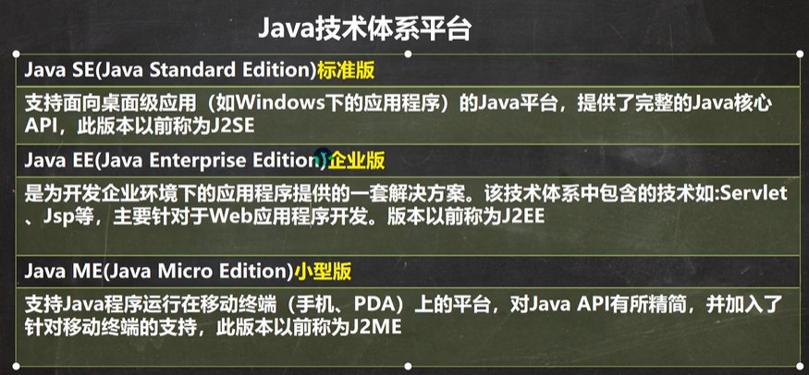

**程序**：有序指令的集合（一个文件）

**Java语言特点：**

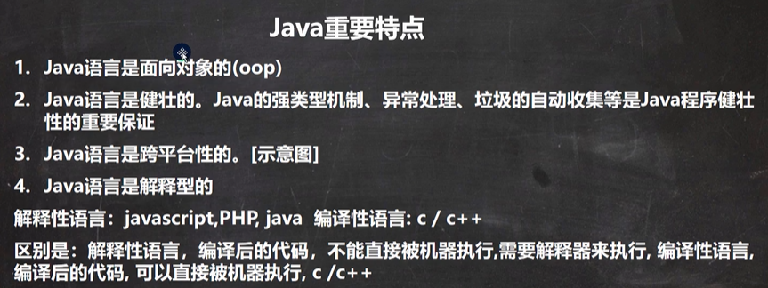

跨平台性： .一个编译好的 .class文件可在多个操作平台下运行

**Java运行机制：**

编译(javac命令，正确才能生成.class文件，源文件每个类都生成class文件)->

运行(java命令,将.class装载到JVM)：

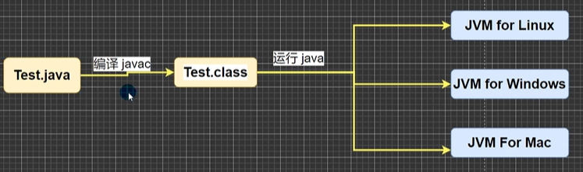

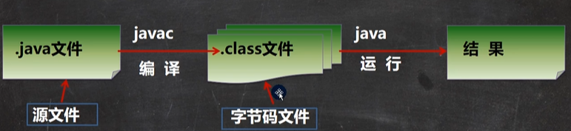

JVM**:** java虚拟机，用于解释.class文件，包含在JDK中

JRE（使用人员）：java运行环境，用于运行

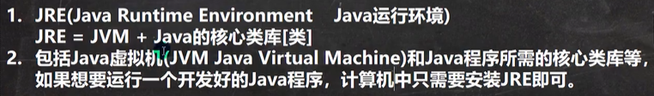

JDK（开发人员）：java开发工具包

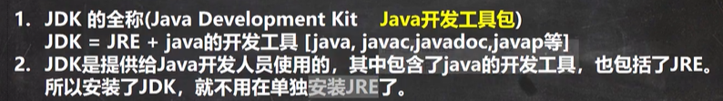

**配置环境变量path:**



用户变量、系统变量（针对所有用户）

**源文件中Public类最大数目：1**

**源文件名：Public类名**

**学习新事物流程：**

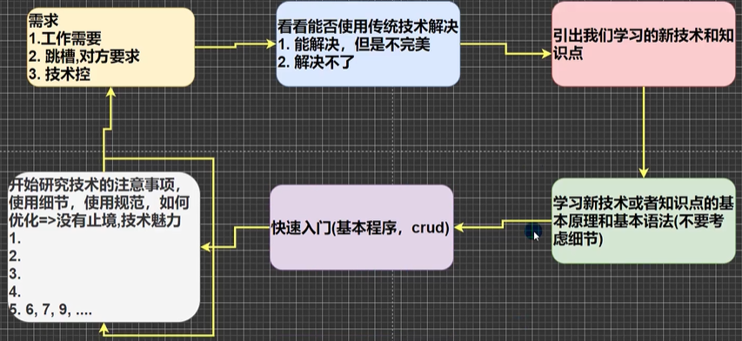

**转义字符：**

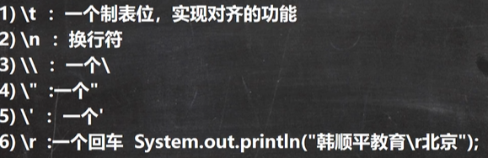->北京平教育 \r光标回到行首

**注释：**

单行注释：// 多行注释： /* */

文档注释：/** */ 注释内容可被JDK工具javadoc解析，生成一套以网页文件形式体现的该程序的说明文档，一般用来解释类

